Hogyan írjuk át a tartománynevet a Windows Server 2016/2019/2022 rendszerben

A tartomány átnevezési folyamattal módosíthatja a tartományok nevét, valamint az erdőben lévő tartományfák szerkezetét is. Ez a folyamat magában foglalja a Domain Name System (DNS) és a bizalmi infrastruktúrák, valamint a csoportházirend és az egyszerű szolgáltatásnevek (SPN) frissítését.

A tartományok átnevezésének lehetősége rugalmasságot biztosít a fontos névváltoztatások és az erdő szerkezeti változásainak végrehajtásához a szervezet igényeinek változásával. A tartomány átnevezésével nemcsak egy tartomány nevét módosíthatja, hanem a tartományi hierarchia szerkezetét is megváltoztathatja, megváltoztathatja egy tartomány szülőjét, vagy áthelyezhet egy tartományt az egyik tartományfából egy másik tartományfába. A tartomány átnevezési folyamata alkalmazkodik a szervezeten belüli fúziókhoz vagy névváltoztatásokhoz, de nem alkalmas erdőegyesítésekre vagy tartományok erdők közötti áthelyezésére.

Megjegyzés:
A tartománynév módosítása egy támogatott módszer a tartományok átnevezésére, amikor tartomány átnevezésre van szükség; nem célunk, hogy a tartomány átnevezése rutinművelet legyen. A tartomány átnevezési folyamat összetett, és nagy gondosságot igényel
a tervezésben és a végrehajtásban. Ezenkívül a teljes tartomány átnevezési művelethez szükséges idő egyenesen arányos az Active Directory erdő méretével a tartományok, tartományvezérlők és tagszámítógépek számában kifejezve. Ezért, bár a domain átnevezése lehetséges, nem szabad félvállról venni. A tartomány átnevezési műveletet a Microsoft Exchange Server 2007 és az Exchange Server 2010 nem támogatja. A DNS-tartomány átnevezése az Exchange Server 2003-ban támogatott. A NetBIOS-tartománynév átnevezése azonban az Exchange Server egyetlen verziójában sem támogatott. Előfordulhat, hogy más,
nem Microsoft-alkalmazások sem támogatják a tartomány átnevezését.

Ebben az egyszerű útmutatóban mindent bemutatunk, hogyan nevezheti át a tartománynevet a Windows Server 2016/2019/2022 rendszerben. A folyamat egyszerű. De a szokásos módon készítsen biztonsági másolatot a szükséges információkról és a szerverről, mielőtt folytatná, és mindig azt javaslom, hogy ezeket a gyakorlatokat virtuális környezetben (Virtualbox, Hyper-V) végezze el. Ne kockáztasson azzal, hogy ezt éles környezetben csinálja, csak ha muszáj.

Példánkban a meglévő domain neve gyakorlat.local, ezt nevezzük át newyork.local-ra.

Nyissuk meg a Kiszolgálókezelőt és ellenőrizzük a meglévő domainnevet.
Ha megnyitjuk a Helyi kiszolgáló / Tulajdonságok panelt, láthatjuk, a meglévő tartománynév: gyakorlat.local. Ez rövidesen newyork.local-ra fog változni.
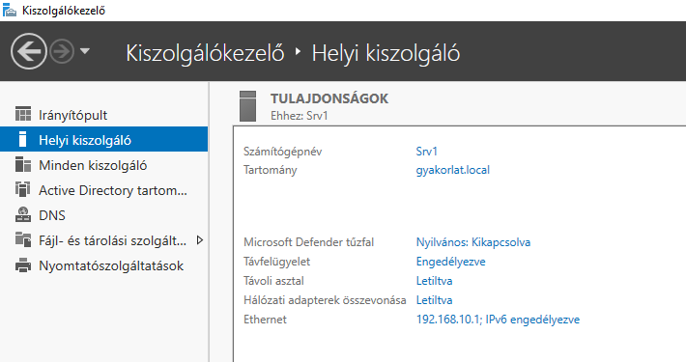

Ezután nyissa meg a Szerver Irányítópultját, lépjen az Eszközök menüpontra, és kattintson a DNS elemre a DNS-kezelő megnyitásához.
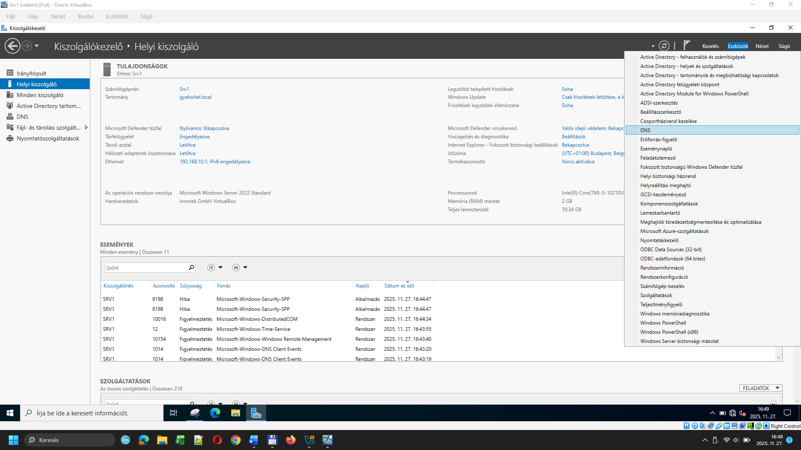
A DNS-kezelőben létre kell hozni az új DNS-zónát (newyork.local), ezzel biztosítva,
hogy a folyamat sikeres befejezése után a tagszerver és a Windows kliensek csatlakozni tudjanak az új domain névhez.

„Új DNS-zóna létrehozásához kattintson a jobb gombbal az Címkeresési zóna elemre, majd válassza az Új zóna lehetőséget.”

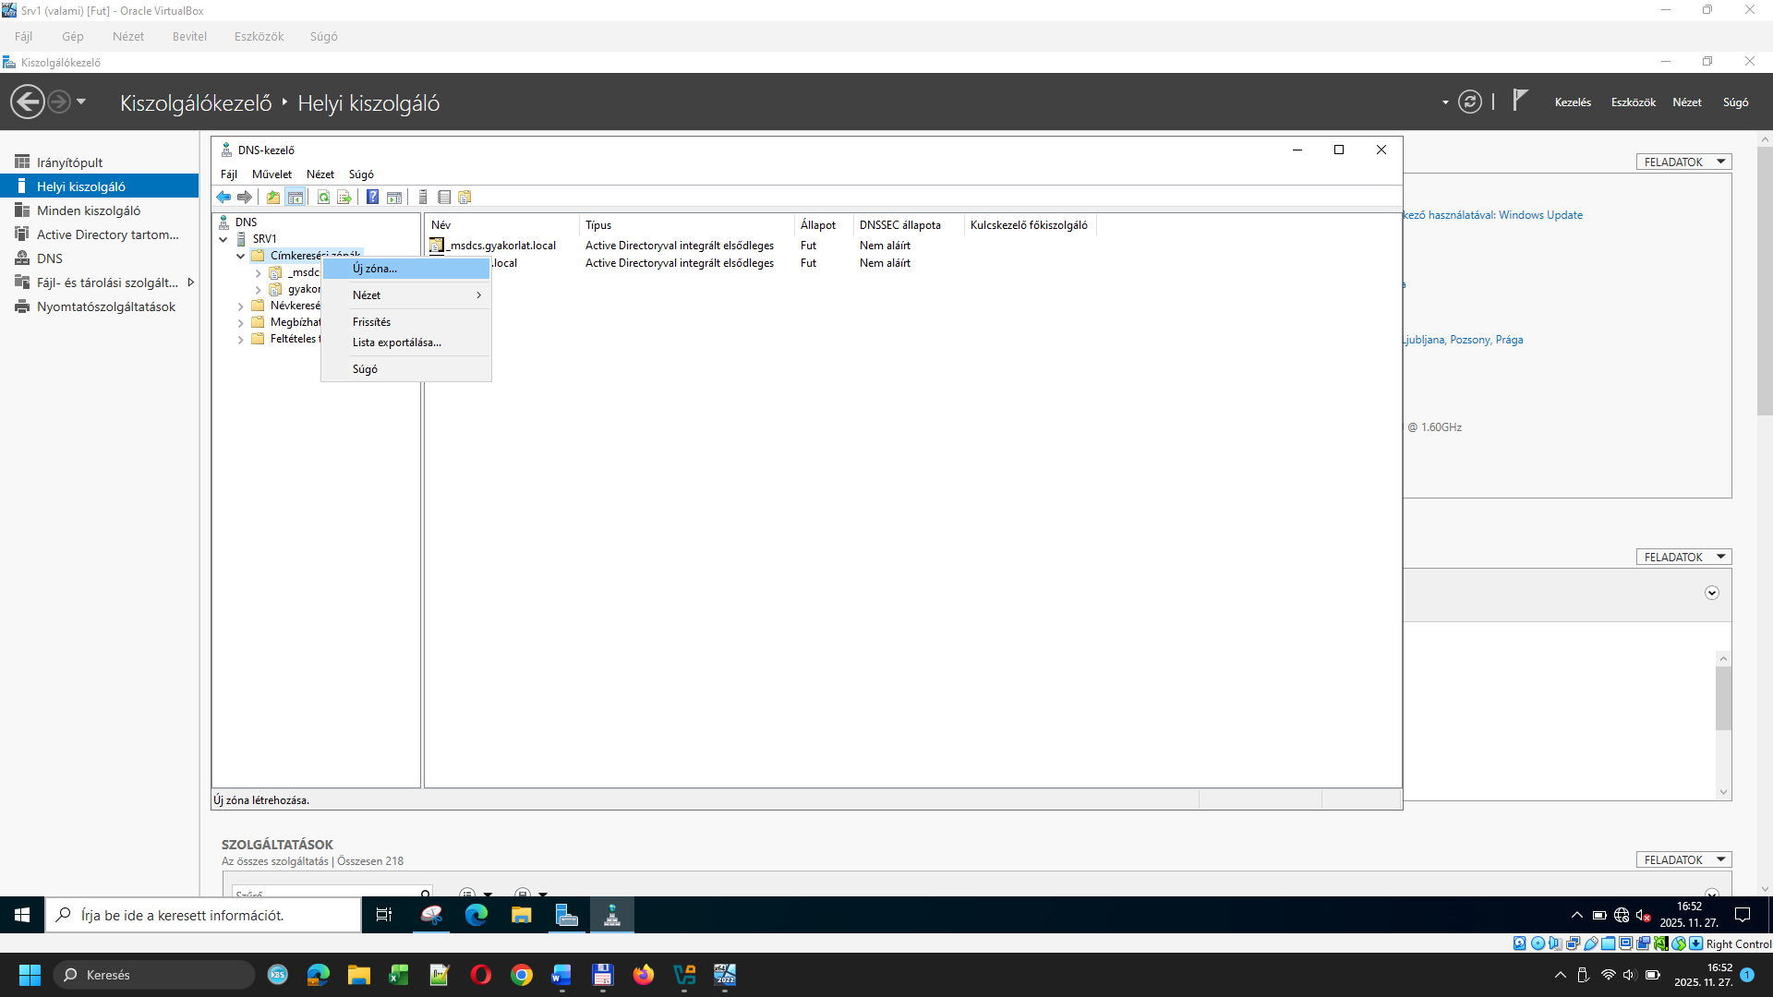

Az Új zóna varázsló üdvözli Önt, kattintson a Tovább gombra.
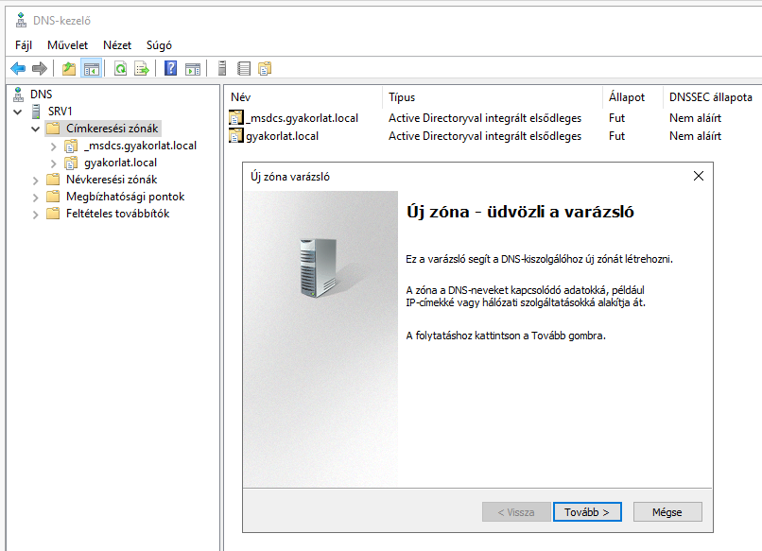

A Zóna típusa részben kattintson az Elsődleges zóna elemre, majd a Tovább gombra.
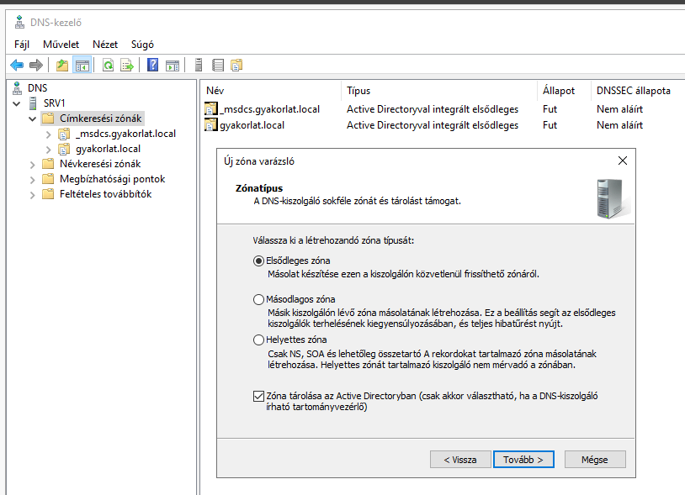
Az Active Directory zóna replikációs hatókörében kattintson a „Ezen tartomány összes tartományvezérlőn futó DNS-kiszolgálójára: gyakorlat.local” rádiógombra, majd kattintson a Tovább gombra.
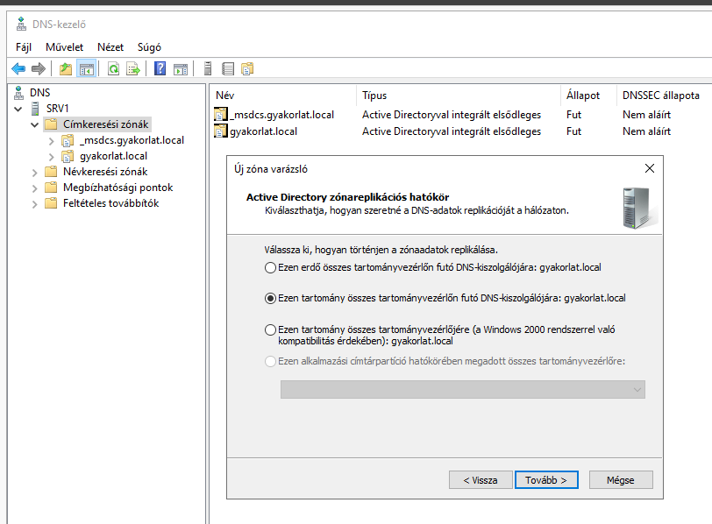

A Zóna neve mezőben adja meg az új domain nevét. Az új domainnevünk: newyork.local
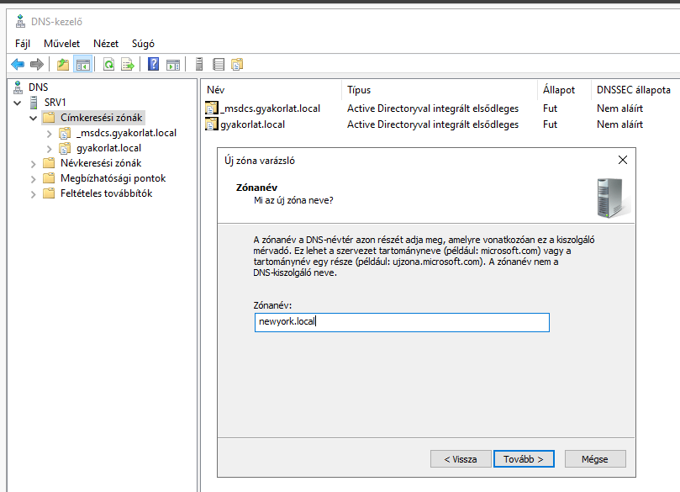
A Dinamikus frissítés területen kattintson a „Csak a biztonságos dinamikus frissítések engedélyezése lehetőségre…”, majd kattintson a Tovább gombra.
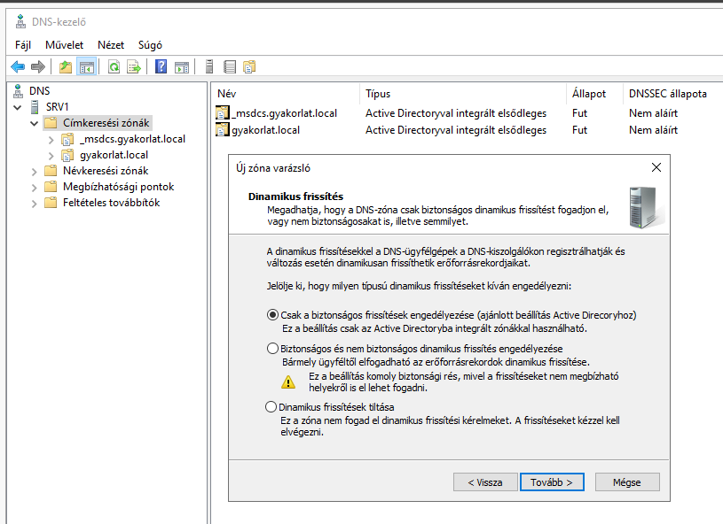
Az Új zóna varázsló befejezésekor kattintson a Befejezés gombra a folyamat befejezéséhez.
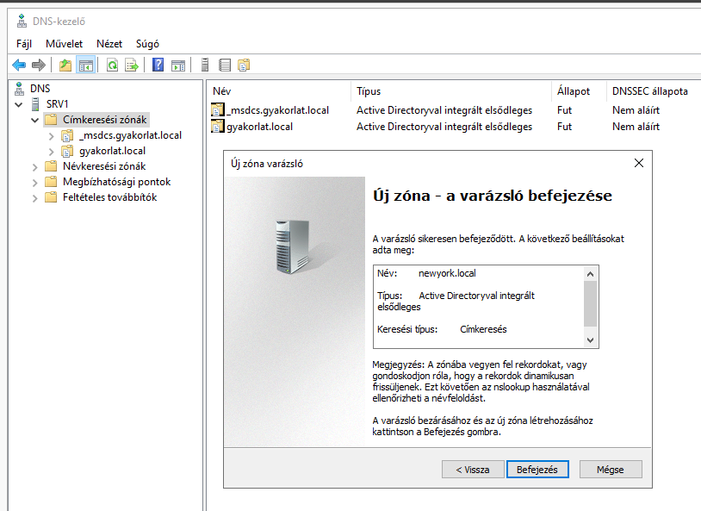

A DNS-kezelőben láthatjuk, hogy az új domain név szerepel a listában (newyork.local).
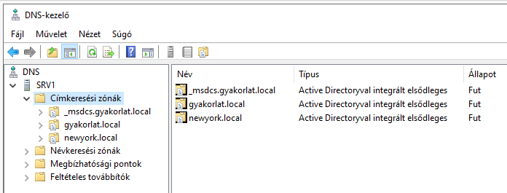
Ezután nyissuk meg a Parancssort (futtassuk rendszergazdaként).
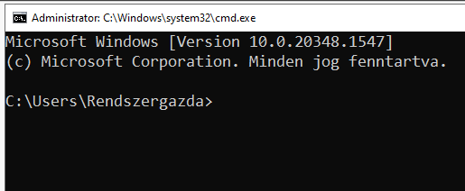
A CMD-ben írja be a rendom /list parancsot, és nyomja meg az Enter billentyűt – ez a parancs egy Domainlist.xml nevű állapotfájl létrehozására szolgál. Ez a fájl tartalmazza az aktuális erdőkonfigurációt.
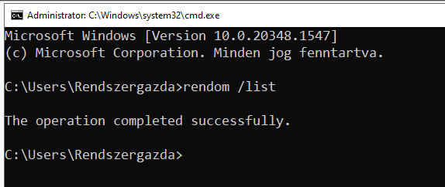
Ezután nyissa meg a fájlkezelőt és keresse meg a C:\Users\Rendszergazda mappában
a Domainlist.xml fájlt.
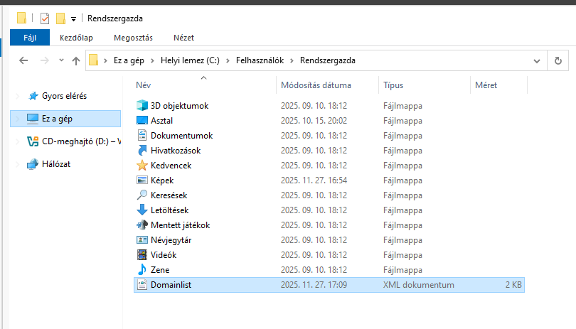
Miután megtaláltuk a Domainlist.xml fájlt, kattintsunk jobb gombbal a fájl nevére,
és válasszuk a Szerkesztés lehetőséget. Meg kell változtatnunk a DNS-neveket és a NetBiosName-et ebben a Domainlist.xml fájlban.
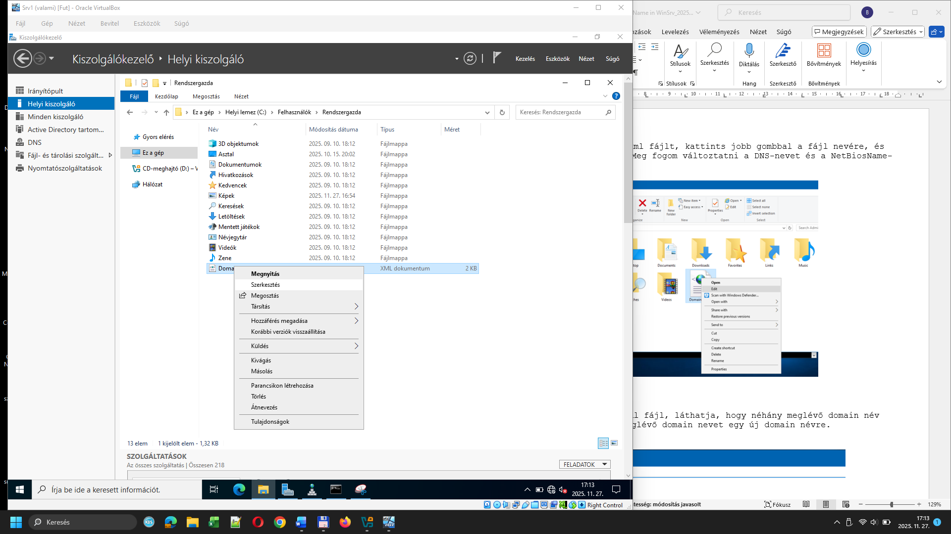

Miután megnyílt a Domainlist.xml fájl, láthatjuk, hogy néhány meglévő domain név van benne. Változtassa meg ezt a meglévő domain nevet az új domain névre.
Lásd: az eredeti állapot
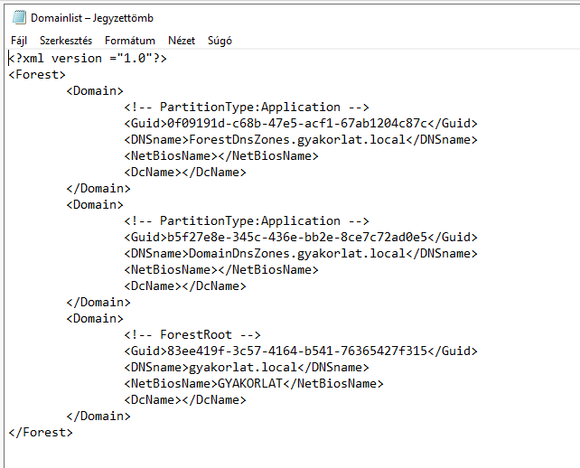

Miután új domain névre váltott (newyork.local) és a netbios nevet is megváltoztatta, feltétlenül mentse el a Domainlist.xml fájlt.

Lásd: a módosított állapot
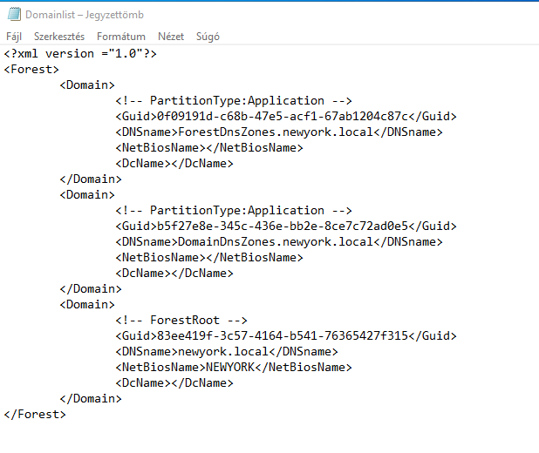
Miután mentette a Domainlist.xml fájlt, a CMD-ben írja be a rendom /showforest parancsot. Ez a lehetséges változtatások megjelenítésére szolgál; ez a lépés nem hajt végre semmilyen változtatást.
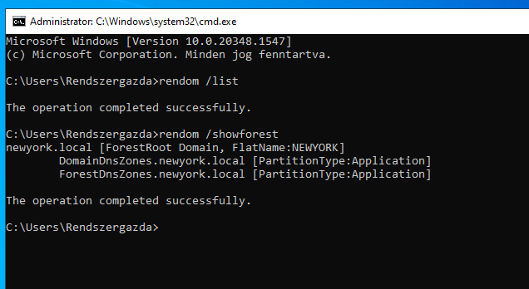

Ezután írja be a rendom /upload parancsot. Ezzel feltöltheti az átnevezési utasításokat (Domainlist.xml) a tartományvezérlő konfigurációs könyvtárpartíciójába, amely a tartománynév-kezelési műveletek fő szerepkörét tartalmazza.
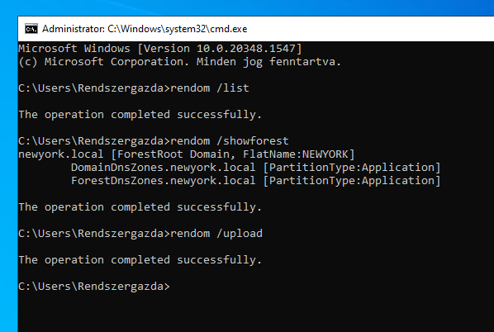
Ezután írja be a rendom /prepare parancsot. Ez ellenőrzi az erdőben lévő egyes tartományvezérlők felkészültségét az átnevezési utasítások végrehajtására. Ennek sikeresen fel kell vennie a kapcsolatot az összes tartományvezérlővel, és nem kell hibákat visszaadnia, mielőtt a következő folyamatra folytassa.
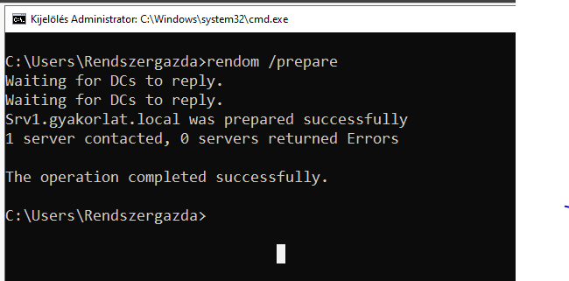
Ezután írja be a rendom /execute parancsot. Ez ellenőrzi az összes tartományvezérlő készenlétét, majd mindegyiken végrehajtja az átnevezési műveletet.

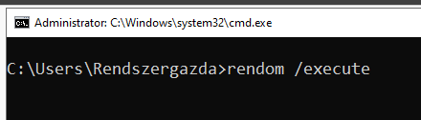

Ne feledje, hogy a folyamat során szolgáltatáskimaradás léphet fel.

Amint a folyamat sikeres befejeződik, a tartományvezérlő-kiszolgáló újraindul.
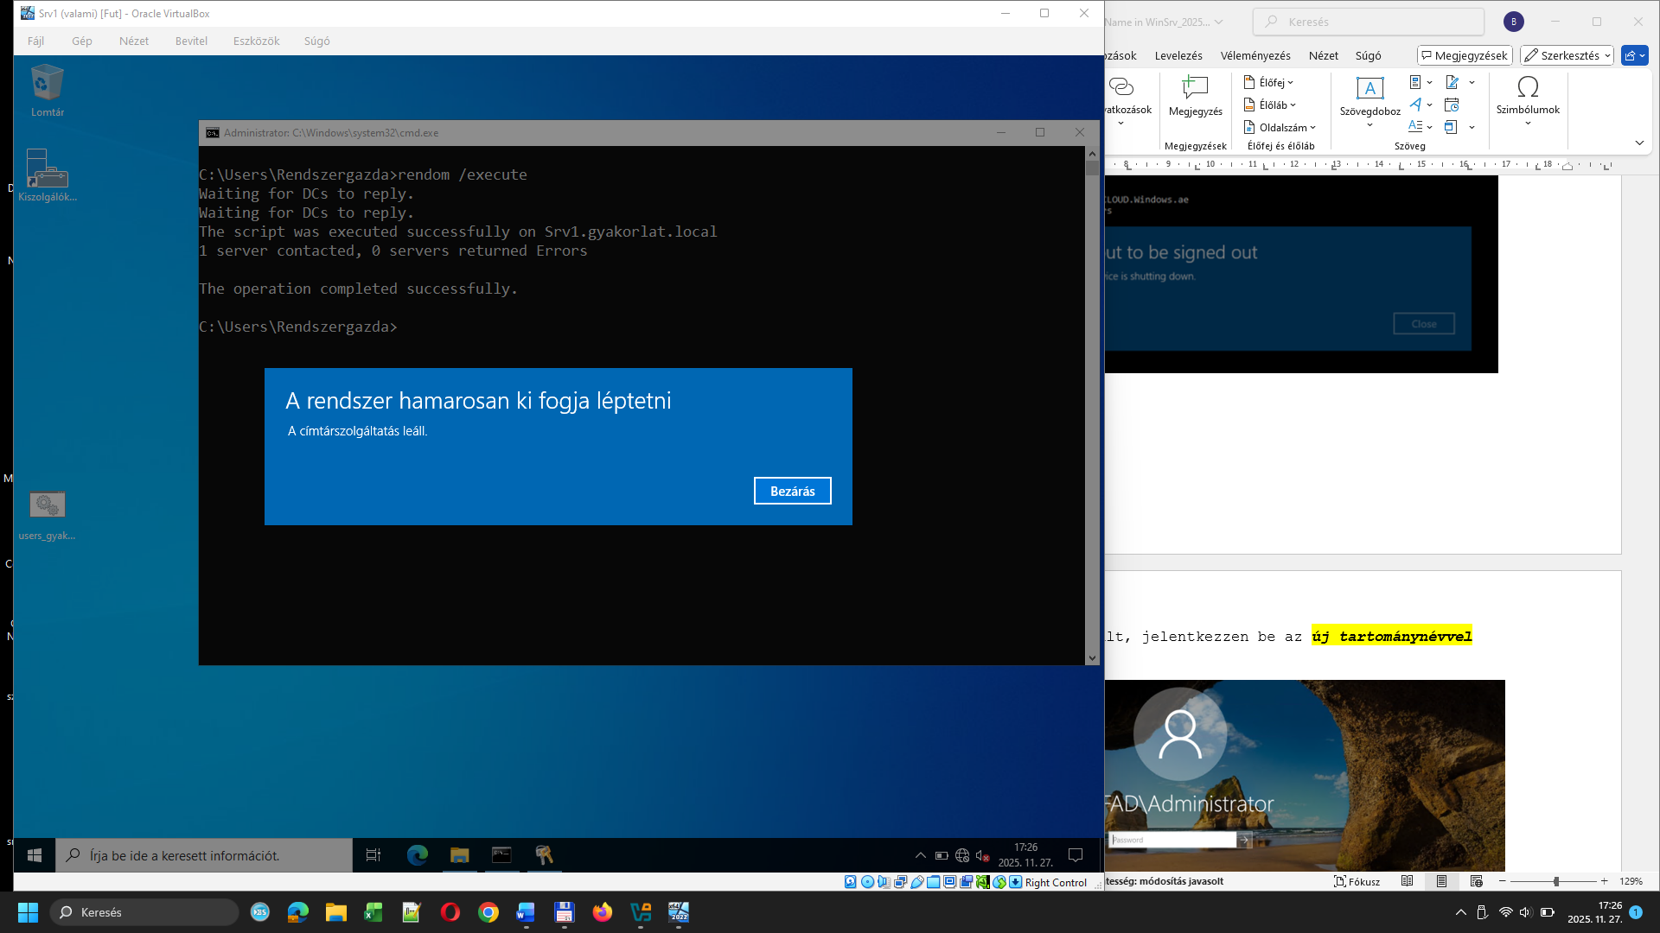
Miután a DC-kiszolgáló újraindult, jelentkezzen be az új tartománynévvel rendszergazdaként.
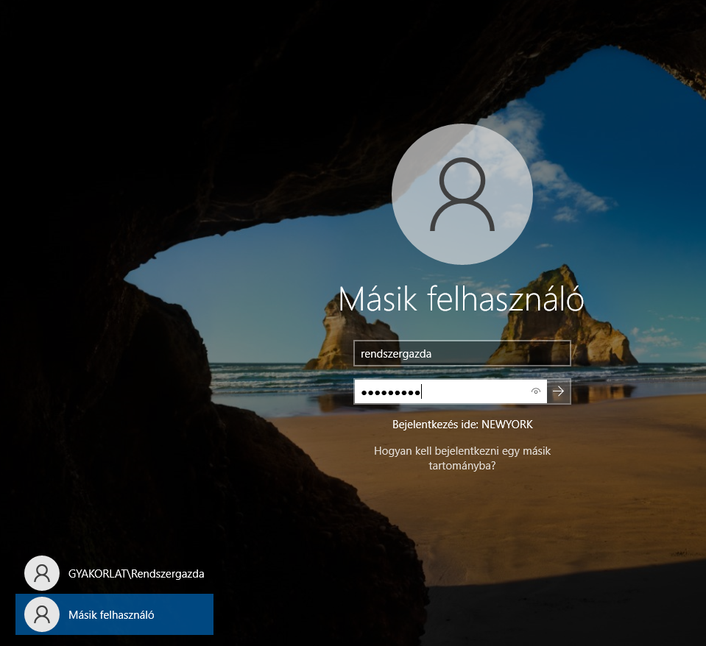

Miután sikeresen bejelentkezett, keresse meg a Kiszolgálókezelőben a Helyi kiszolgáló tulajdonságait, és ellenőrizze, hogy a régi tartomány neve eltűnt-e, lecserélődött az új tartománynévre.
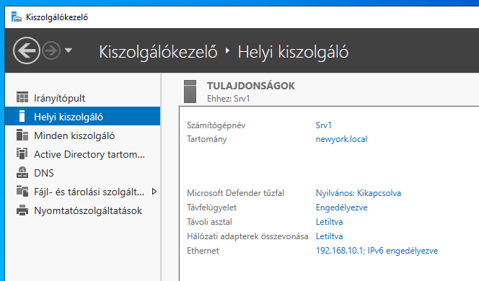
Ezután nyissa meg újra a CMD-t, és írja be a következő parancsot:

gpfixup /olddns:gyakorlat.local /newdns:newyork.local

Ez az összes tartományon belüli hivatkozás és csoportházirend-objektumokra mutató hivatkozás frissítésére szolgál.
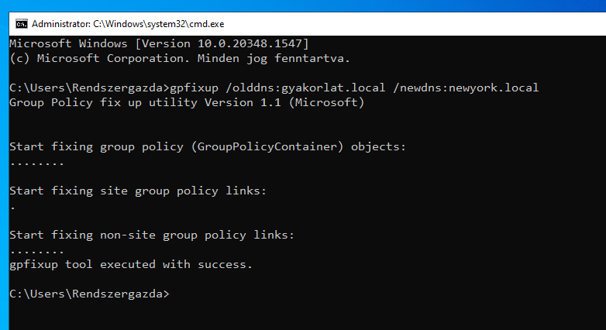
Ezután írja be a következőt: gpfixup /oldnb:DC-CLOUD /newnb:newyork.local
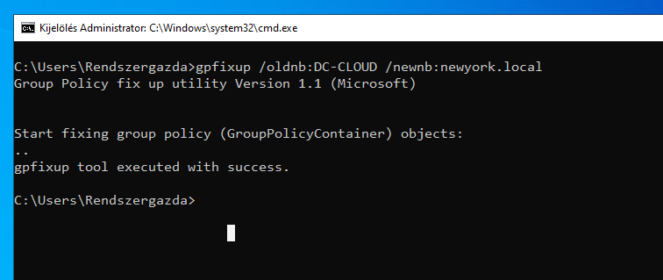

Ezután írja be a rendom /clean parancsot. Ez a régi domainnévre mutató hivatkozások eltávolítására szolgál az AD-ből.
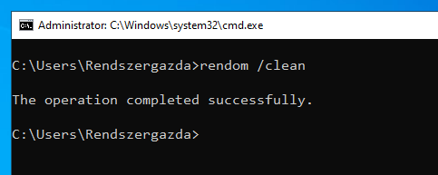
Ezután írja be a rendom /end parancsot. Ez feloldja az erdő konfigurációjának fagyasztását és lehetővé teszi a további módosításokat.
Ez a rendom /upload lépés során lett lefagyasztva.
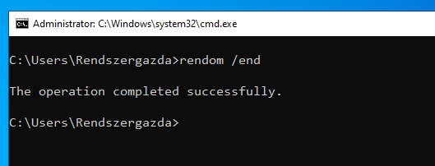
Ezután nyissa meg a DNS-kezelőt, kattintson az újonnan létrehozott domainre (newyork.local), itt láthatjuk a saját IP-címét a szervernek, de még hosszú utat kell megtennünk ahhoz, hogy megbizonyosodjunk arról, hogy ez a DNS-zóna működik.
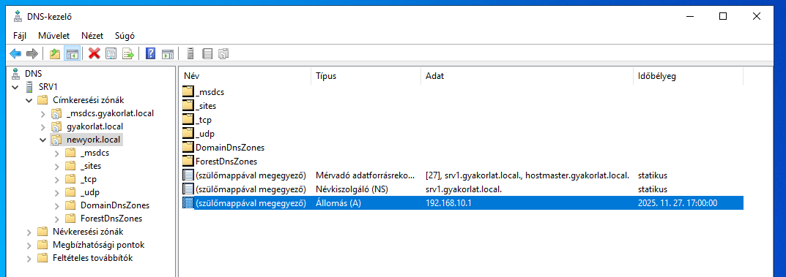
Ezután kapcsoljuk be a kliens számítógépet. Jelentkezzünk be helyi rendszergazda jogú felhasználóként (.\diak) Nyissuk meg a Rendszer tulajdonságlapot, és léptessük be kliensgépünket az új tartományba (newyork.local). Megjelenik a Windows rendszerbiztonság ablak, itt írja be a tartományi rendszergazdai jelszót, majd kattintson az OK gombra és kapunk egy (newyork.local - üdvözöljük a tartományban) üzenetet. Lásd: a képeken.
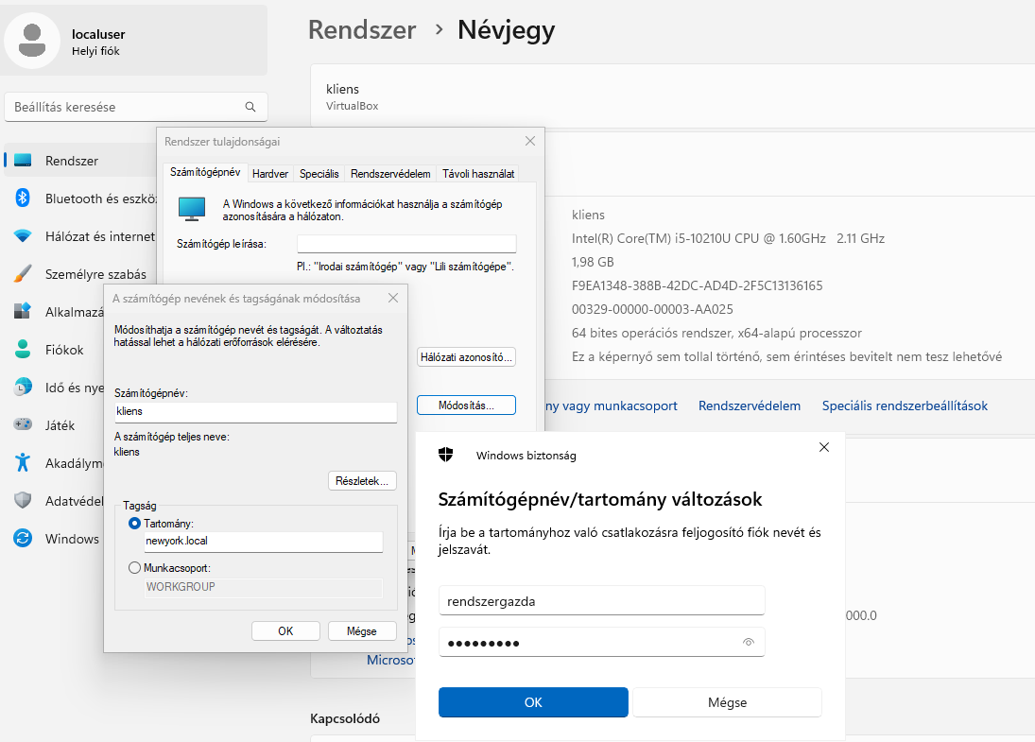
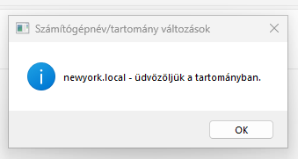
A Windows 11 újraindítása után jelentkezzen be tartományi rendszergazdaként.
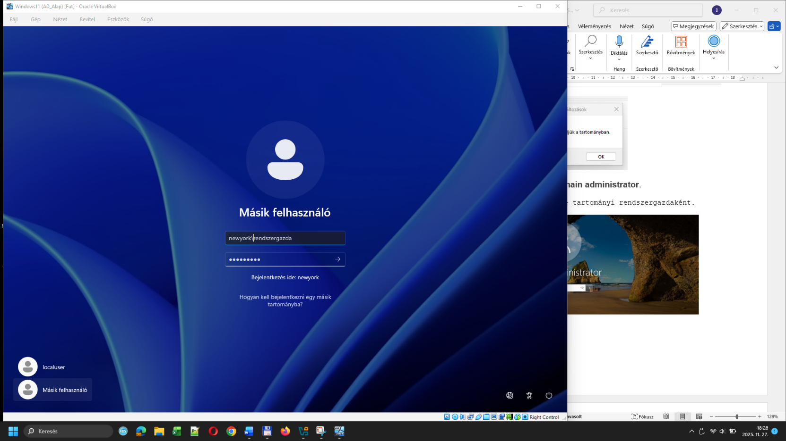

Miután bejelentkezett, ellenőrizze a Windows 11 rendszertulajdonságait.
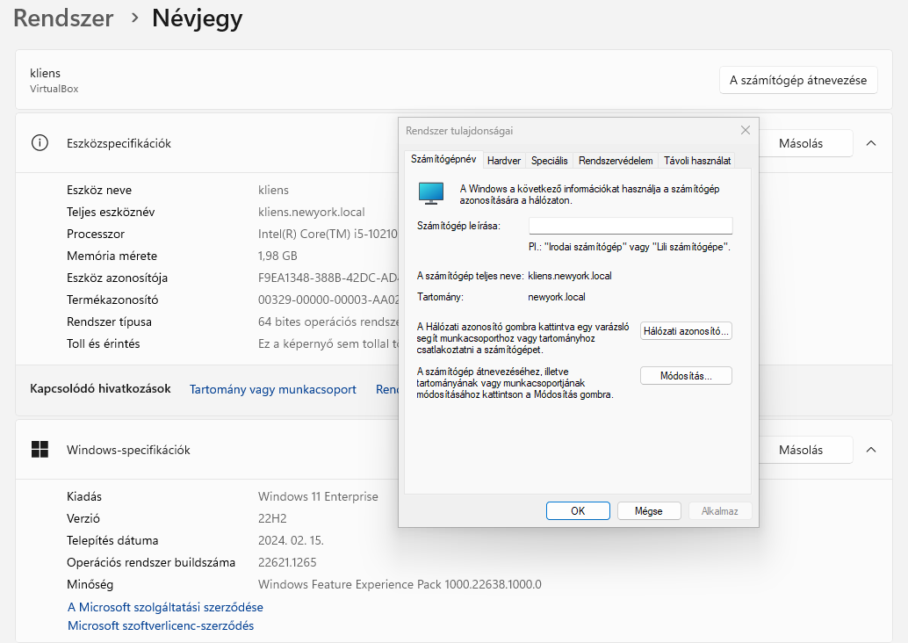
Ezzel a Windows 11 sikeresen csatlakozott az új tartományhoz (newyork.local).

Most menjünk a Server 2022-re és nyissuk meg a DNS-kezelőt. Láthatjuk, hogy a Windows 11 kliensünk szerepel a DNS-ben.
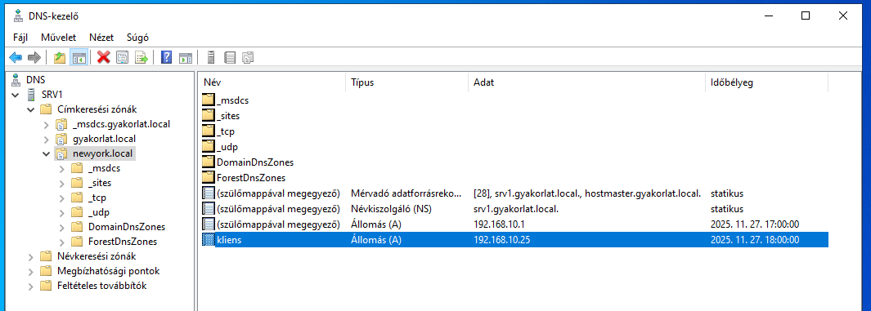

Most menjünk a Server 2022-re és nyissuk meg: Active Directory / Felhasználók és számítógépek, a Windows 11 kliens szerepel a newyork.local / Computers-ben, mint tartományi számítógép.
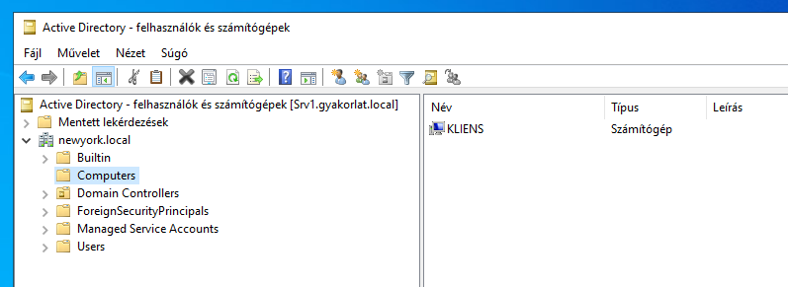
Ezzel befejeződik a tartomány átnevezési folyamata, és van egy tartományvezérlőnk
új tartománynévvel.

De vegyük észre hogy a szerverünk neve továbbra is srv1.gyakorlat.local!

Források:
https://newhelptech.wordpress.com/2017/06/25/step-by-step-how-to-rename-domain-name-in-windows-server-2016/
https://www.rebeladmin.com/step-by-step-guide-to-rename-active-directory-domain-name/

